PRESSEINFORMATION
Wolfurt, am 09. Februar 2021

Meusburger blickt optimistisch auf 2021

Nach einem herausfordernden Jahr 2020 blickt Meusburger positiv auf 2021. Dafür verantwortlich sind vor allem der Büroneubau in Hohenems, die zahlreichen digitalen Lösungen, die für die Kunden neu- und weiterentwickelt wurden sowie die Produktvielfalt als Komplettanbieter im Werkzeug- und Formenbau.

Wolfurt, Österreich. Das international tätige Unternehmen Meusburger, führender Hersteller von hochwertigen Produkten für den Werkzeug-, Formen- und Maschinenbau, blickt nach einem herausfordernden Jahr 2020 sehr positiv in die Zukunft. Im Zentrum steht dabei der Neubau eines Bürogebäudes in Hohenems, wo bereits im Sommer 2020 wichtige Vorarbeiten, wie die Erhöhung der Hochspannungsleitungen, stattgefunden haben. Kürzlich erhielt Meusburger den positiven Baubescheid, worauf der Baustart erfolgte. Das für die erste Bauetappe geplante Vertriebs-Gebäude bietet Platz für 250 MitarbeiterInnen. Der Einzug der ersten 200 MitarbeiterInnen der Abteilungen Vertrieb, Marketing, Produkt und Wissensmanagement, die von Wolfurt nach Hohenems umziehen, erfolgt bis spätestens Ende Februar 2022. Das gesamte Investitionsvolumen für den zusätzlichen Meusburger Standort liegt bei rund 20 Millionen Euro. „Wir freuen uns, durch den Neubau in Hohenems den Verbleib am Standort Vorarlberg langfristig sicherzustellen und blicken sehr optimistisch in die Zukunft“, so der geschäftsführende Gesellschafter Guntram Meusburger.

Investitionen für die Zukunft
Ein weiterer Schritt in eine erfolgreiche Zukunft erfolgte bereits im Frühjahr 2020 durch die Einführung einer neuen Unternehmenssoftware. So konnte die Leistungsfähigkeit für die Kunden noch weiter verbessert werden. Trotz der unsicheren wirtschaftlichen Lage wurde zudem in den Bereich Produktion und die eigenen digitalen Lösungen investiert. Diese werden vom Unternehmen selbst stetig weiterentwickelt und für die Kunden optimiert. Der Weg der Digitalisierung wird auch in den kommenden Jahren konsequent weiterverfolgt, wodurch zahlreiche interessante Projekte umgesetzt werden. Dadurch ist das Unternehmen für die Zukunft gerüstet und strategisch sehr gut aufgestellt, um die Kunden als Komplettanbieter im Werkzeug- und Formenbau langfristig und nachhaltig zu unterstützen.

2020 besser als erwartet
Für das Jahr 2020 weist Meusburger einen Umsatz von rund 261 Millionen Euro auf, was einem Minus von rund 10 Prozent entspricht. „Neben der immer noch angespannten wirtschaftlichen Situation hatten die Umstellung unserer Unternehmenssoftware sowie die Corona-Pandemie negative Auswirkungen auf unser Geschäftsjahr. Dank einer positiven Entwicklung in den letzten Monaten 2020 fiel der Umsatzrückgang am Ende geringer aus, als noch im Sommer erwartet“, so Guntram Meusburger. Dennoch musste das Unternehmen über den Sommer und im Herbst personelle Anpassungen vornehmen. Die MitarbeiterInnen-Zahl wurde von insgesamt 1.750 auf 1.670 verringert. Dies war erforderlich, damit das Unternehmen weiterhin auf wirtschaftlich gesunden Beinen steht und die Arbeitsplätze auch zukünftig gesichert werden können.

Zahlen und Fakten
Umsatz 2020: 261 Millionen Euro
Produkte und Leistungen: Platten, kundenspezifische Bearbeitung, Einbauteile, Heißkanal- und Regeltechnik, Werkstattbedarf sowie ERP und Wissensmanagement für den Werkzeug-, Formen- und Maschinenbau
Aktive Kunden: Weltweit über 22.500 in 82 Ländern
Tochtergesellschaften: Deutschland, China, Indien, Türkei, USA und Mexiko
MitarbeiterInnen: 1.670 weltweit

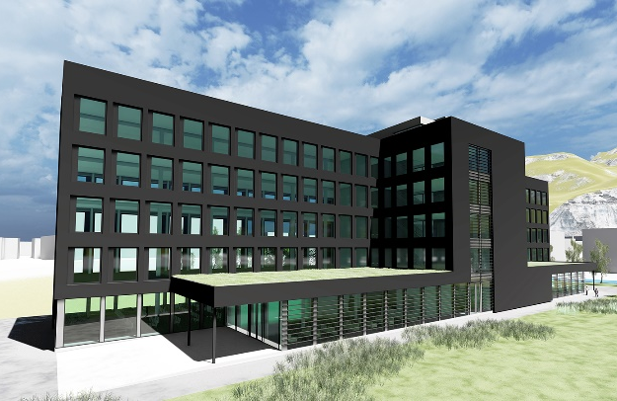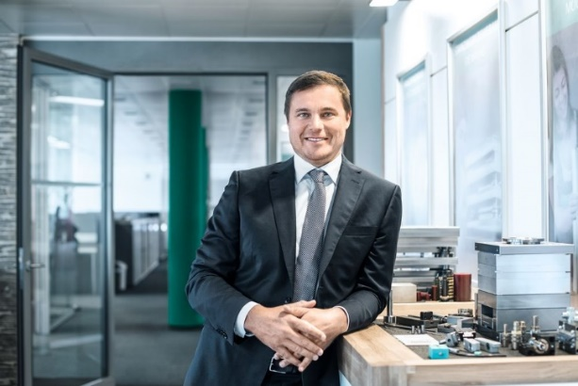

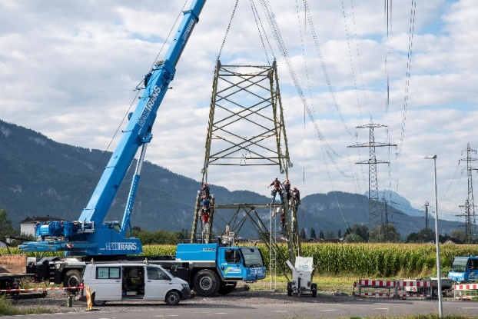
Bildquelle: Meusburger, Veröffentlichung honorarfrei
Meusburger – Wir setzen Standards.

Das Unternehmen Meusburger ist Marktführer im Bereich hochpräziser Normalien. Weltweit nutzen Kunden die Vorteile der Standardisierung und profitieren von über 55 Jahren Erfahrung in der Bearbeitung von Stahl. Das Produktportfolio reicht von hochpräzisen Normalien und ausgesuchten Produkten für den Werkstattbedarf über Heißkanal- und Regeltechnik bis hin zur Wissensmanagement-Methode WBI und zu Lösungen für eine effiziente Unternehmenssteuerung im Bereich ERP/PPS-Software. Dies alles macht Meusburger zum zuverlässigen und globalen Partner für den Werkzeug-, Formen- und Maschinenbau.

Pressekontakt

Meusburger Georg GmbH & Co KG
Kommunikation / Pressearbeit
Tel.: +43 5574 6706-0
E-Mail: presse@meusburger.com
www.meusburger.com

